2016-2017学年度第一学期
汪清六中期中考试高二生物试题
总分： 100 分 时量：90分钟 出题人：刘传丽
班级： 姓名：
一、单项选择题（其中只有一个是符合题意要求的。共60分，每题2分）
1、血浆中的水来自
A.组织液 B.组织液、消化道
C.淋巴、组织液 D.消化道、组织液、淋巴
2、下列物质中通过口服将失去生理效应的是
A．胰岛素 B．性激素 C．甲状腺激素 D．ATP
3、有人在清除果园害虫的时候误喷了一种药品，使果园中的某些灌木叶片脱落。你认为这种药剂最可能是（ ）
A．脱落酸 B．细胞分裂素 C．赤霉素 D．乙烯
4、有机磷农药可抑制胆碱酯酶（分解乙酰胆碱的酶）的作用，对于以乙酰胆碱为递质的突触来说，农药中毒后会发生
A．乙酰胆碱持续作用于突触后膜的受体 B．关闭突触后膜的Na⁺离子通道
C．突触前膜的流动性消失 D．突触前神经元的膜电位发生显著变化
5、在哺乳动物调节体温方面，皮肤作为
A．感受器 B．效应器 C．感受器和效应器 D．神经中枢
6、某患者一只眼球受伤导致晶状体破裂，若不立即摘除，则另一只健康眼睛也将失明。其主要原因是流出的晶状体蛋白进入血液后成为抗原，免疫系统产生的抗体会攻击另一只眼球组织。这一过程与下列哪一现象的免疫学原理相同
A．少数患者注射青霉素后产生休克反应 B．感染HIV病毒导致人体免疫机能缺失
C．注射流感疫苗后人体产生相应抗体 D．产生红斑狼疮的病理过程
7、下列各项中不属于影响稳态的因素是（ ）
A．温度 B．酶 C．pH值 D．渗透压
8、人体大面积烧伤后，容易发生病菌感染，主要原因是患者的
A．过敏反应增加 B．细胞免疫作用减弱
C．效应B细胞数量减少 D．非特异性免疫功能下降
9、长时间不住人的老屋充满灰尘，某人进人后立即出现了打喷嚏、全身痛痒等症状，离开老屋后不久症状消失，以下对该现象的说法错误的是
A. 机体首次接触到尘土中过敏原后而发生的过敏反应
B. 该症状是一种过敏反应，一般对机体组织不会造成损伤
C. 过敏反应虽然反应强烈，但一般不会引起个体死亡D. 要避免该症状再次出现，应避免再次接触同类过敏原
10、稳态的生理意义是 （ ）
A．使体温维持相对恒定 B．使体液的PH保持相对稳定
C．使内环境的渗透压处于相对平衡 D．是机体进行正常生命活动的必要条件
11、生长素类似物2.4—D等在农业生产上的应用较广泛，但不可用于
A．培育无籽果实 B．解除顶端优势
C．促进扦插枝条生根 D．做除草剂
12、一只发育着的幼果，虫蛀后不再生长，主要原因是虫蛀食了
A. 子房壁 B. 受精极核 C. 幼嫩种子 D. 受精卵
13、可以证明生长素低浓度促进生长，而高浓度抑制生长的例子是
A.植物的向光性 B.顶端优势
C.水平放置的植物的茎背地生长 D.生长素促进扦插枝条生根
14、下列图示中，正确表示血浆、组织液和淋巴三者之间关系的是
A．血浆 组织液 淋巴 B．血浆 组织液 淋巴

C．血浆 组织液 淋巴 D．血浆 组织液 淋巴

15、在一起交通事故中，某人大脑受伤，不能听懂别人的话，那么受损的部位是
A．视觉语言中枢 B．躯体感觉中枢 C．听觉语言中枢 D．运动语言中枢
16、在制备抗蛇毒毒素血清时，需将减毒的蛇毒注入家兔体内，引起免疫反应产生抗体，这一反应和所利用的蛇毒分别是
A．特异性免疫，抗原 B．非特异性免疫，抗体
C．特异性免疫，抗体 D．非特异性免疫，抗原
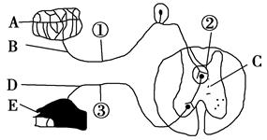
17、右图为反射弧结构示意图，下列有关说法不正确的是
资*源%库 ziyuanku.comA．由ABCDE组成了一个完整的反射弧
B．图中②的结构决定了神经元之间的兴奋传递只能是单向的
C．若从③处剪断神经纤维，刺激①处，效应器仍能产生反应
$来&源：ziyuanku.comD．若从①处剪断神经纤维，刺激③处，效应器仍能产生反应
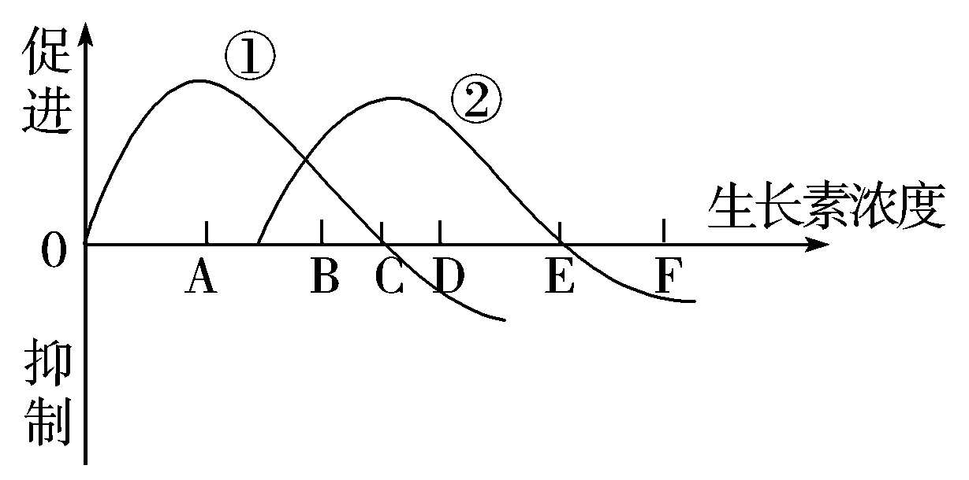
18、生产上常用一定浓度的生长素类似物除去单子叶农作物中的双子叶杂草，如下图所示。下面说法中正确的是
A．图中曲线②表示单子叶植物
B．除草浓度应该在A点
C．除草浓度应该在B点
D．除草浓度应该在F点

19、下列关于生长素和生长激素联系的叙述，错误的是
A．都是有机物 B．在生物体内含量都很少
C．化学本质都是蛋白质 D．都是活细胞产生的
20、下图中A、B为两插条扦插一段时间后的生长情况示意图，其主要原因是
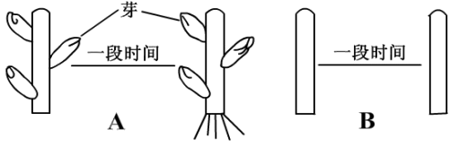
A．芽能发育成枝条
B．芽能进行光合作用
C．芽能产生生长素促进生根
D. 芽能产生生长素促进生长
21、下列有关人体内环境的叙述，不正确的是
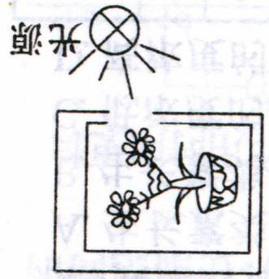
A．饥饿时，血液流经肝脏后血糖浓度会增加
B．与淋巴相比，血浆中蛋白质的含量较高
C．突触前膜释放的神经递质可在内环境中被分解
D．人体非特异性免疫不参与内环境稳态的调节
22、将一株正在生长的植物水平放入在太空中飞行的航天飞机的暗室 内，暗室朝向地心的一侧开一个小孔，小孔附近放一光源（如图），
一段时间后，该植物茎的生长方向是
A．向上方向生长 B．水平方向生长
C．向下方向生长 D．无法确定
23、下列关于内环境稳态的叙述，错误的是
A．人体维持内环境的稳态有赖于反馈调节
B．正常情况下内环境的各项理化指标都在一定范围内波动
C．稳态是机体只通过消化、呼吸、循环和排泄系统这几个系统共同维持的
D．体内多对缓冲物质对维持体液pH相对稳定具有重要作用
24、将成熟的苹果和未成熟的香蕉密封在一起，可促使香蕉成熟，是由于苹果放出
A、乙烯 B、赤霉素 C、脱落酸 D、细胞分裂素
25、下列有关神经兴奋的叙述，正确的是
A．静息状态时神经元的细胞膜内外没有离子进出
B．神经元静息电位的形成与组织液中Na＋外流有关
C．突触间隙中的神经递质经主动运输穿过突触后膜而传递兴奋
D．神经纤维接受刺激产生的兴奋以电信号的形式传导
26、下列关于艾滋病的说法，正确的是
A．艾滋病能通过母婴传播，因此艾滋病是一种遗传病
B．艾滋病只能通过唾液、血液和母婴途径传播
C．AIDS患者出现病症的直接原因是其他病原体的感染
D．HIV遗传物质水解能产生4种脱氧核苷酸
Ziyuanku.com27、最能说明生长素的生理作用具有两重性的是
A．茎的背地性 B．茎的向光性 C．植物的顶端优势 D．无籽番茄的培育
28、下列关于生长素的叙述，不正确的是（ ）
A、生长素能够促进插条生根 B、生长素浓度越高，植物生长越快
C、摘掉顶芽可以促进侧芽生长 D、植物的向光性是生长素分布不均所致
29、在市场上可见到发育不均匀的西瓜（歪瓜），若切开后，可发现凹侧的种子大部分未发育。这种现象可解释为（ ）
Ziyuanku.comA、种子发育需要果实提供营养
B、发育着的种子可以合成大量生长素促进子房发育
C、凹侧见不到阳光，不能形成种子
D、由于果实产生的生长素分布不均匀造成部分种子不发育
30、侧芽所含生长素的浓度高于顶芽，但是顶芽产生的生长素仍大量集存于侧芽部位，这是因为生长素的运输方式属（ ）
A、自由扩散 B、协助扩散 C、主动运输 D、渗透作用
二、非选择题（每空2分，共40分）
31. （每空2分，共10分）下丘脑在人体生理调节过程中发挥着重要作用。请据图回答问题(甲、乙、丙、丁为人体内某种结构或细胞，A、B、C为调节物质)：

ziyuanku.com（1）图中下丘脑参与的生理调节方式为__________________________，当人体处于寒冷环境中，图中物质________(填字母)在血液中的含量明显升高。
（2）当正常人处于饥饿状态时，图示中________(填字母)增多，在机体内通过促进肝糖原分解、非糖物质转化为葡萄糖，以维持机体的血糖平衡。如果图中________部位受损，分泌胰岛素少，会使人患糖尿病。
（3）血液中物质A的含量过高时，抑制下丘脑和甲的分泌活动，该调节方式称________。
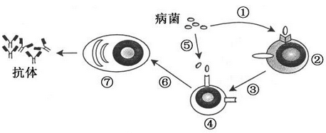
- （每空2分，共10分）下图表示病菌感染人体后，免疫细胞做出应答的部分过程。请据图回答问题。
（1）写出图中细胞名称：④为________，⑦为________。
（2）抗体的化学本质是 。它是由 细胞分泌的。
（3）当相同的病菌第二次进入机体，患病程度往往比初次轻，并且好的快，这说明二次免疫的特点是______________________________________。
33、(每空2分，共10分)下图示燕麦幼苗(胚芽鞘)进行向光性试验，图中(A)放在暗箱中，(B)放在一侧有孔的暗箱中，(C)切去胚芽鞘尖端，(D)在切面一侧放一富含生长素的琼脂块，(E)在尖端下方用一不透水云母片隔开，(F)尖端下方一侧插入云母片，据图回答下列问题：

(1)直立向上生长的是 。
(2)发生弯曲生长的是 。其中向右弯曲生长的是 。
(3)不生长也不弯曲的是 。
(4)B、C的实验组合可得出的结论是 。

34、（每空2分，共10分）白杨树是速生高大落叶乔木，其生长表现出明显的顶端优势现象，可通过营养繁殖大面积种植。请回答以下问题：
（1）白杨树生长表现出明显的顶端优势现象，体现了生长素的作用具有_____________，即低浓度 ，高浓度抑制生长。 生长素运输的方式有__________ 运输
和 运输。
（2）生长素的化学本质是__________ （写中文名称）
资*源%库 ziyuanku.com

2016高二生物期中考试卷
答案
一、选择题（共60分，每小题2）
1-5 DAAAC 6-10 DBDAD
11-15 BCBBC 16-20 ACACC
21-25 DACAD 26-30 CCBBC
Ziyuanku.com
31、（每空2分，共10分）
（1）神经-体液调节 A
（2）C 丙
（3）反馈调节
32、（每空2分，共10分）
（1）B淋巴细胞 浆细胞（效应B细胞）
（2） 蛋白质、效应B
（3）反应更强烈，抗体产生快且浓度高
33、（每空2分，共10分）
(1)A (2)B、D、F B、F (3)C、E （4）植物向光弯曲生长与尖端有关
34、（每空2分，共10分）
（1）两重性 抑制 横向 极性

（2）吲哚乙酸

